Boeuf Bourguignon

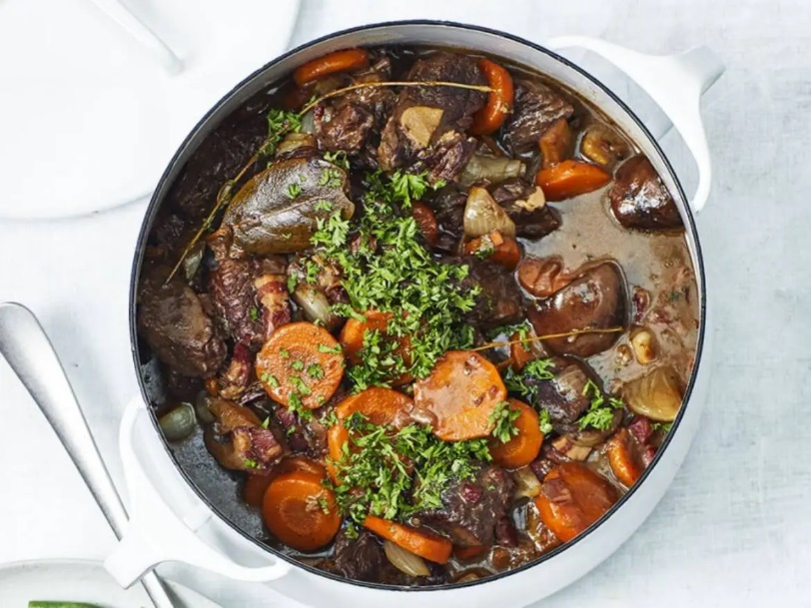
Ingrediënten: 4 personen
- 1 ui (gesnipperd) 1 winterwortel ( in plakjes, 250 g)
- 2 teentjes knoflook 800 gram runderlappen (in blokjes)
- 2 eetlepels arachideolie 150 gram magere spekreepjes
- 1.5 eetlepels bloem 375 milliliter rode wijn
- 1 pot vleesfond (380 ml) 3 takjes tijm
- 2 laurierblaadjes 250 gram kastanjechampignons
- 400 gram sjalotjes 2 eetlepels platte peterselie
Bereiden: Snipper de ui. Snijd de winterwortel in plakjes. Snijd de knoflook fijn. Snijd het vlees in blokjes van 5 cm en bestrooi ze met zout en peper. Verhit de olie en 50 g boter in een braadpan en bak hierin het vlees in 2 delen op een hoge stand lichtbruin. Schep het vlees uit de pan en bak de spekreepjes in het bakvet in 5 min. krokant. Schep uit de pan en laat uitlekken op keukenpapier.
Fruit de ui, wortel en knoflook 3-4 min. in het achtergebleven bakvet. Schep de bloem erdoor en bak 3 min. mee. Voeg het rundvlees, de wijn, fond, tijm en laurier toe en breng aan de kook. Voeg eventueel een scheutje water toe zodat het vlees net onderstaat. Laat afgedekt 2,5 uur stoven, roer af en toe om. Halveer intussen de champignons. Pel de sjalotten en halveer ze. Verhit de rest van de boter in een koekenpan en bak de champignons en sjalot in 5 min. lichtbruin. Verwijder de takjes tijm en laurierblaadjes uit de pan. Voeg de spekreepjes, champignons en sjalot toe en stoof zonder deksel nog 20-30 min. op een lage stand. Snijd intussen de peterselie fijn. Breng op smaak met zout en peper en bestrooi met de peterselie.

